LES TROIS PETITES COCHONNES
PARTIE 3

La première cochonne, qui aime le confort, dépense tout son sac d’or pour acheter une grosse maison de pierre.
Un matin, par la fenêtre, elle aperçoit un cochon richement vêtu qui frappe à la porte :
« Ouvrez-moi, s’il vous plaît, belle cochonne, et je ferai de vous une baronne. »
« Il a de belles manières, il est poli et il est riche, voilà le meilleur mari possible », se dit la première cochonne en ouvrant la porte.
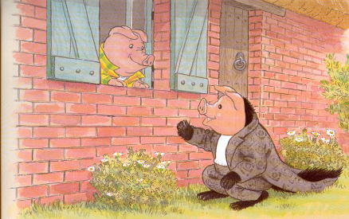

Hélas, le riche cochon est un loup déguisé…il la mange.

